№13 қалалық жалпы орта білім беру метебі

Бағыты: Қазақ ұлттық ою – өрнегінің болашақ дамуы мен өркендеуі.

Секция: Этномәденитану

Тақырыбы: “Ою - өрнегінің мәні мен мағынасы”

Зерттеуші: Яницкая Ангелина № 13 ЖОМ

Жетекшісі: Қазақ тілі мен әдебиет пән мұғалімі Т.Н. Казтаева

Павлодар 2011
Пікір
Осы жоба бастауыш сынып оқушыларын өз Отанының тарихын, мәдениетін, оның ішінде ерекше көзге түсеті көне мұратымыз ою - өрнектердің бағалауға, , ою - өрнектердің жасалуын танып, осы өнерді жалғастыра білуге, ою - өрнектердің тарихы, олардың қазіргі заманда қолданылуы мен ерекшеліктері мен дамуы қоршаған ортаның сұлулығын тани білуге үйрету мәселерін қарастырады.
Көптеген әдебиеттерді зерттей отырып, ою- өрнектердің түрлерімен, тарихымен, атауларымен танысты. Жоба авторы сауалнама жүргізу барысында адамдардың қаншалықты ою - өрнектерді білетінін, олармен қаншалықты таныс екеніне көз жеткізді.
Шеберлерден сұхбат ала отырып, оюларға жаңа мән беруді, оларды түрлендіру мен гүлдендіру, сұлулық пен тәрбиелік мәнін түсіндіру, ежелден кележатқан өнерімізді сақтай білу мен оны ұрпаққа жеткізу жолдарымен танысты.
Бақылау кезенінде жоба авторы мынандай қорытынды жасады: қазіргі кезде ою - өрнектердің көптеген жерлерде қолданып қана қоймай, олардың жаңару жүйесінде, күнделікті қолдануда болып жатқанына, біздің қазіргі заманымызда ерекше орын алып жатыр.
Осы жүргізген зерттеуді пайдалы деп ойлаймын. Өйткені ол қазақ халқының өнерін, шеберлігін қайта жаңғырту жолында оған жаңа мазмұн береді.

Мектеп директоры: Пестова Л.М.
Жоба жетекшісі: Т.Н. Казтаева
Мақсатым:

- Қазақ ұлттық ою - өрнектері туралы жалпы мағлұматтар жинау.
- Қазақ ұлттық ою - өрнектің тарихын зерттеп білу.
- Қазақ ұлттық ою - өрнектердің мән- мағынасын білу.
- Қазақ ұлттық ою - өрнектерді ұрпақтарға жеткізу.
- Қазақ ұлттық ою - өрнек шеберлерімен танысу.

Міндетім:

- Отаныма, өз еліме адал қызмет ету.
- Болашақта қазақ ұлттық ою - өрнектерін танытып білу.
- Балаларға қазақ ұлттық ою - өрнектердің тәрбиелік мәнін түсіндіру.

Актуальдік
  - Ұлттық ою - өрнектедің қазіргі заман талабына сай қолдану мен оларды күннен – күнге одан әрі дамып, ерекшеленіп, әртүрлі салаларда қолдану тәсілдерімен оларды тарихын зерттеу.

Өзектілігі:
- Ұлттық ою - өрнектерді зерттей отырып, халқымыздың ою - өрнегін өшуге, жоғалуға жатпайтынын жас ұрпаққа дәріптеу.

Зерттеу әдістері:
  - Сауалнама жүргізу
  - Сұхбат өткізу
  - Бақылау жүргізу
  - Шеберлермен кездесу
  - Энциклопедиямен жұмыс
Жоспар

I. Кіріспе.

1. Ою - өрнектердің шежіресі.

2. Қазақ ою - өрнегінің даму тарихы.

II. Негізгі бөлім.

1. Ою - өрнегінін атаулары.

2. Ою - өрнектегі көңіл – күй мен сезім терендігі.

- Ою - өрнектердің актуальдік орны.

III. Қорытынды.

- Қазақ ою - өрнегінің мағынасы мен тәрбиелік мәні.

VI. Қолданылған әдебиеттер тізімі.

І. Кіріспе бөлім.
Ою - өрнектердің шежіресі

І. Ою - өрнек ертеден келе жатқан ою - өрнектерді түрлендіру арқылы мазмұнды ою - өрнектер жасау дәрежесіне көтеруге болады. өнер өлмейді, өнер көнермейді, өнер жеміс ағаштың бұтағындай гүлдеп, жемістене береді. Ою - өрнектермен танысып, олардың дүниетанымы, өз қоршаған орта және сұлулық туралы түсінігі артып, шеберлік қабілеті дамып отырады.
Қазақтың ұлттық ою - өрнектері мен оның атаулары көп. Ғаылымдар әзірше 200 – дей түрін ғана анықтады. Біз солардан халық арасында көп тараған мүйіз тектес ою - өрнектерді сөз етпекпіз.

Қазақ ою - өрнегінің даму тарихы.

Қазақ ою - өрнегінің өзіне тән даму жолы мен тарихы бар. Ол тарих сонау көне замандардан, сақ, андронов мәдениетінен басталады. Андронов мәдениеті – б.з.б. екі мыңжылдықтың соңғы жартысы мен бір мыңжылдықтың басында юатыс Сібір мен Қазақстанды мекендеген тайпалар мәдениеті. Ал б.з.б. VIII – III ғасыр ларда сақтар негізінен Оңтүстік Шығыс пен Орталық Қазақстан жерлерін мпекен еткен. Сақ тайпалары туралы құнды тарихи деректер ежелгі заманғы грек жіне парсы тарихшыларының қол жазбаларында кездеседі. Ол жазбаларда грек тарихшылары сақтарды «азиялық скифтер» деп, ал парсы тарихшылары «сақ» деп атаған. Бұған елімізде ұзақ жылдар жүргізген архиолоогиялық зерттеулердің нәтижесінде анықталған ежелгі мәдениеттің үлгілері дәлел бола алады.
Тарихи – ғылыми деректерге жүгінсек, қазақ халқының ою - өрнек өнері ежелгі
Замандардан бастау алып, қазақ жерін мекен еткен көшпелі тайпалар өнерінің ықпал - әсерімен сан ғасырлар бойы қалыптасып, өзіне тән белгілі бір жүйеге келгенің қапысыз таныредік.
Бұған дәлел – қазақтың алғашқы ою - өрнек үлгілерінен андронов, сақ, ғұн, үйсін мәдени мұраларын ұшыратқанымызды айтсақ та жеткілікті.
Қазақ ою - өрнегі – ғасырлар бойы дамып келе жатқан өнер туындысы. Халқымыздың қай қолөнер саласын алсақ та, ою - өрнектер өзіндік ерекшеліктерін сақтай отырып, белгілі бір тәртіппен орналасқаның көреміз. Оюлардың ежелден келе жатқан нұсқаларында элементтер құстың, гүлдің, жануарлардың түрін тұспалдап тұратын белгілі.
Көне түркілердің түсінігі бойынш, құс – көктің, балық – судың, ағаш – жердің белгісі. Бұйымдарда жан – жануарлардың мүйізі, дене мүшесі, тұяғы, құстың тұмсығы, түлкінің басы, бөрінің құлағы немесе иттің құйрығы т.б. және өсімдіктердің түрлері кеңінен белгіленген.
Ою - өрнек өнері – қазақ халқының ауыз әдебиеті секілді мәдени шежіре.
Ою - өрнектің теориясы.
Қолөнер шеберлерін, суретшілер мен сәнгерлерді ұлттық рұхта тәрбиеленуде ою - өрнектің атқаратын рөлі өте зор. Сұңғат және бейнелеу өнерінде, сондай – ақ қолөнер шеберлері жасаған бұйымдарда ұлттық нақыш анықталып тұруы қажет. Сол ұлттық нақышты айқындап бейнелейтін өнер түрі – қазақтың ою - өрнегі. Қазақ халқының ою - өрнек өнері байырғы ұлттық өнерлердің ішіндегі ең ежелгісі, әрі кең таралған саласы. Бұл ұлтымыздың мәдени дамуының шежіресі, адам жанына ләззат сыйлайтын эстетикалық мәні зор өнер. Бүгінгі танда қазақтың 230 – дай оюының ежелден келе жатқан атаулары бар. Қолөнер шеберлері ертеден ою - өрнек атауларын екі топқа бөліп ұарастырған. І – топқа ою - өрнектердің тікелей өзіне, түріне қатысты негізгі атаулар, ІІ – топқа жалпы ою - өрнек қолданылатын бұйымдардың атаулары жатады. Ою - өрнекті теориялық жағынан негіздеу – этнолингвистикалық атаулары лексика – симантикалық топтарға бөлуге қатысты нақты қорытындылар жасауға мүмкіндік береді. Ою - өрнек тарихы халық тарихымен жасалып келе жатқан төл мұрамыз екні белгілі.
Бүгінгі танда ою - өрнектің практикалық маңызы артып отыр. «Ою», «өрнек» сөздерді бір мағынаны білдіреді. Бедері түсірілген үлгіні ойып, кесіп, қиып немесе екі затты оя кесіп, қиюластыру «Ою» деп аталады. Ал киім – кешекке, түскитізге және т.б. қолөнер бұйымдарына кестелеп бейнеленетін бедер, сол сияқты тоқылатын алашаға, бақұрға және қоржынға түсірілетін түрі. Геометриялық бедерлерді «Өрнек» дейді. өрнекті тасқа, ағашқы күйдіріп, қашап, бояп түсіруге болады. Қазақ ою - өрнегін көне тәсілмен жасау кезінде шеберлер оның дәлме – дәлдігін сақтамай –ақ, көзбен мөршерлеп қиып, ою - өрнектің тең пропорциясын жасай білген. Мұны бізге мұра болып қалған көне ескерткіштерден айқын көруге болады. Оюлардың өзіндік көркемдік мәні және сюжеті болады, дегенмен, өрнектегі барлық элементтер ырғаққа бағынады. Ою - өрнек элементтерінде формальді түрде бейнеленетін элемент жоқ, олардың барлығының мазмұны бар.
Ою - өрнек өнері мүсін немесе сұңғат сияқты өз бетімен өмір сүре алмайды, әрқашан қосалқы роль атқарады.
ІІ. Негізгі бөлім
Ою - өрнегінің атаулары
Ою - өрнектің көне атаулары – халықтың тарихы мен мәдениетінен, ұлттық ерекшелігінен, ертедегі дүниетанымынан мол мағлұмат беретін құндылық. Олар – халықтың өткен тарихы рухани, мәдени – материалдық өмірінң айнасы. Қазақтың «ою» және «өрнек» деген сөзі бірігіп келіп латынша «орнамент» деген ұғымды білдіреді. Бұл сөз көп халықтың тіліне сінген термин, мағынасы – сәндеу, әсемдеу.
Қазақ ою - өрнегі әлі түбегейлі, жан – жақты толық зерттеле қойған жоқ, дегенмен, бұл өнер саласын белгілі бір жүйеге келтіруге этногграф, өнертанушы Садық Қасиимов пен архитектор – ғалым Тілеутай Бәсенов ою туралы біраз деректер қалдырды. Ою - өрнек саласын зерттеп жүрген ғалымдар оларды бір жүйеге түсіріп, мынадай топтарға бөлген.
- Өсімдік типтес ою - өрнек («жапырақ», «үш жапырақ», «шиыршық», «ағаш»);

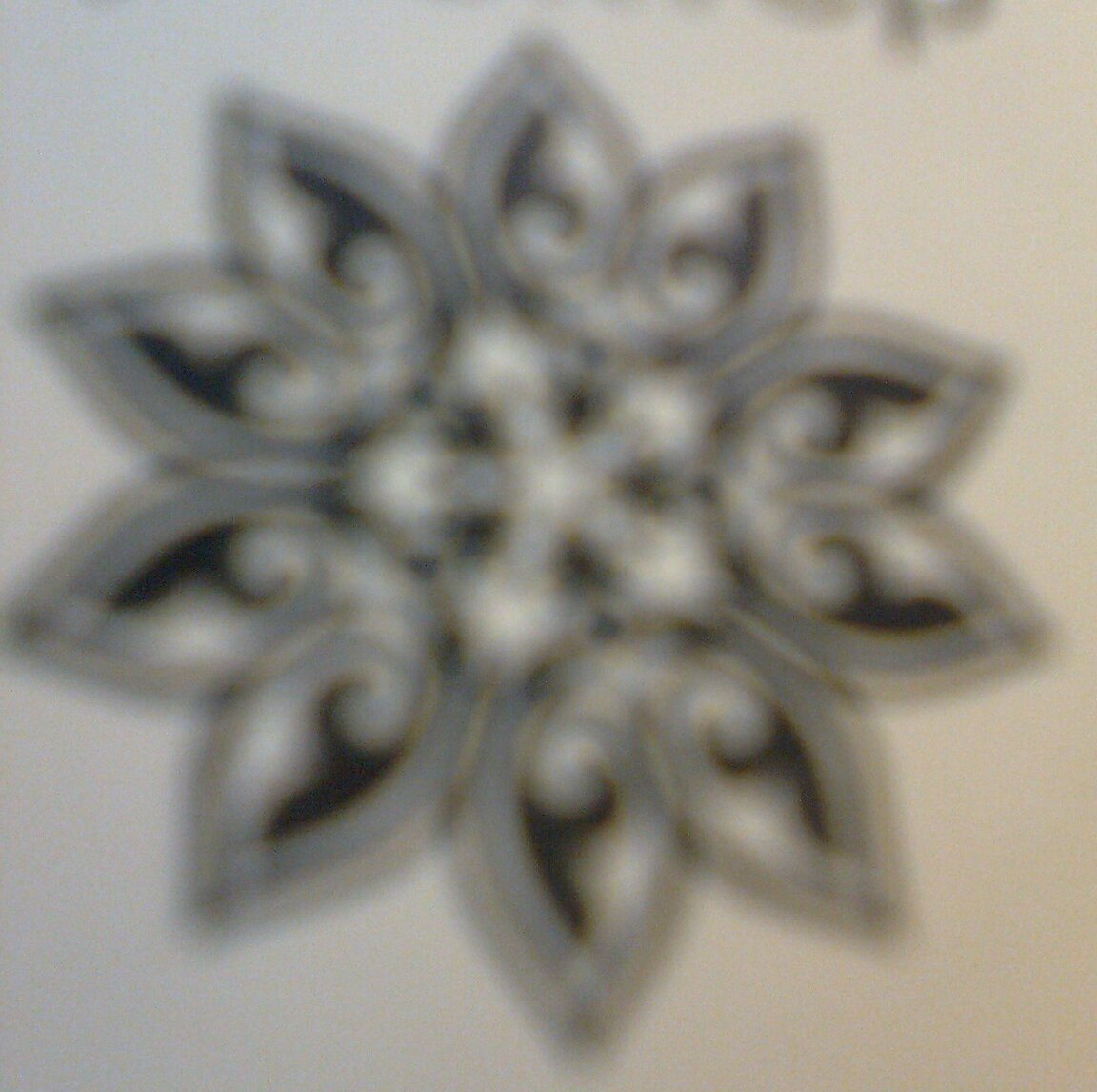
2. Зооморфтық - ою – өрнек (жан – жануарлардың табиға және мифтік бейнелері) «қошқармүйіз», және оның түрлі нұсқалары «қосмүйыз», «сынық мүйіз», «қырықмүйіз», сондай – ақ «өркеш», «табан», «ботамойын», «құсқанаты».


- Космогониялық өрнек («дөңгелек», «ирек», «шимай», «торкөз»)
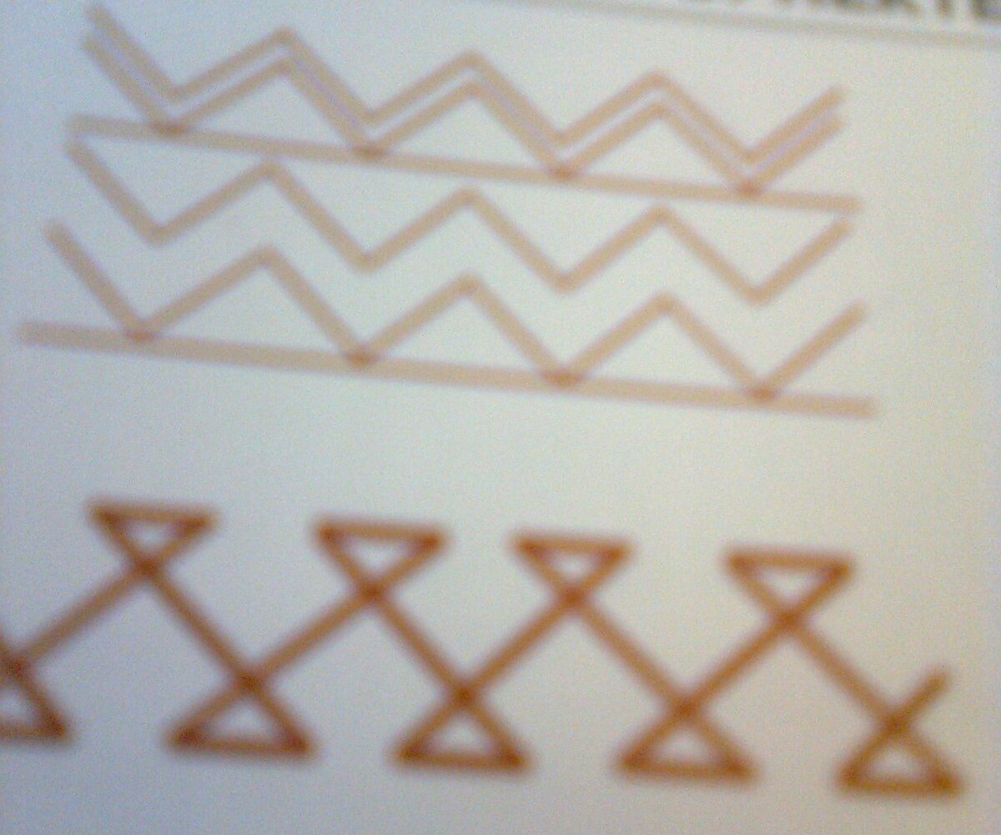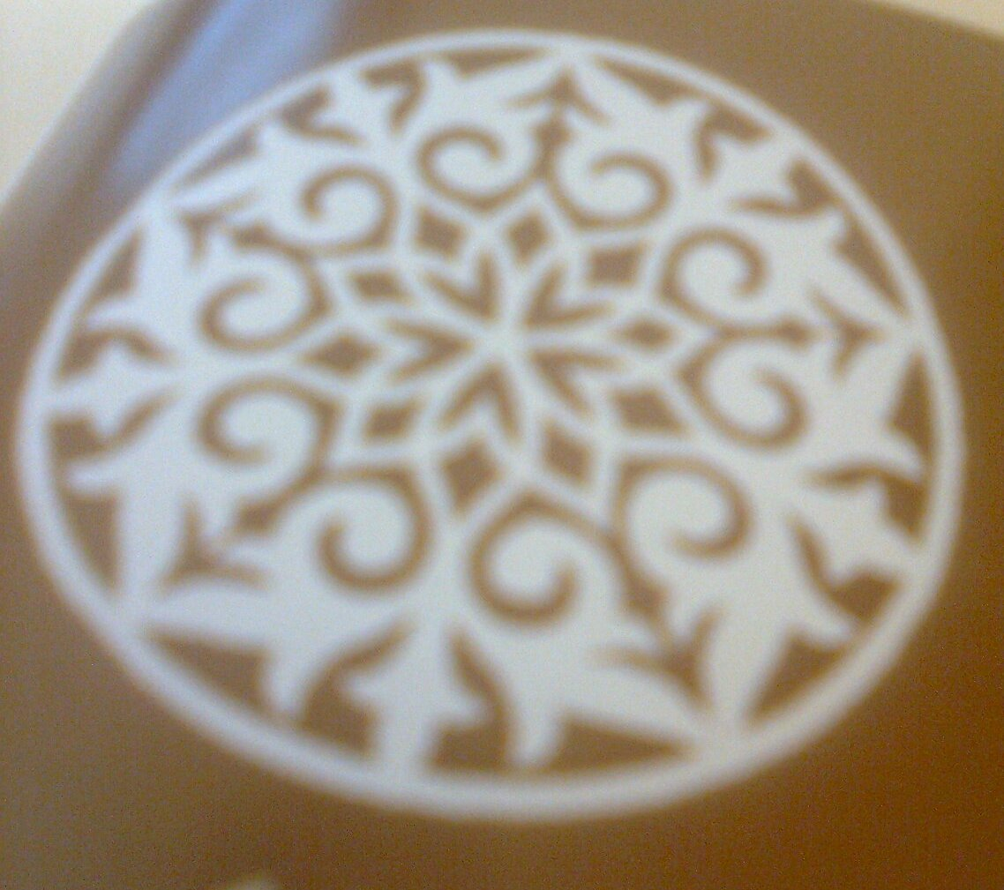
Бүгінгі таңда халқымыздың мәдени өзекті бір саласы – ою – өрнек өнері қайта дамып, бай мазмұнға ие болып жаңа түр тауыс, саналы өміріміздің кәдесіне жарауда.
Қазақ және қырғыз қолөнерінде аса бір айрықша көзге түсетіндей айырмашылық жоқ, бұл е кі халықтың түр тамырының бір екенің дәлелдейді.
Эпиограф Сауық Қасмонов пен сәулетші Төлеутай Бәсеновтың ою – өрнектері туралы жазбылған ғылыми еңбектері бұл өнер түрін өз тарихы, даму жолы, задылықтары бар тұтас сала ретінде таныпты. Осы салаға біріңші таңда үлкен үлес қосып жүрген білікті шебер, суретші Сапар Төленбаев шебердің оюлары ұлттық нақышты сақтай отырып, ғарытық, зооморфтық , жаңа өсімдік мәнерінде қиылған. Жаңа ою – өрнектрді мынандай топтарға бөлуге болмайды.
- Табиғат көріністері
- Күнделікті тұрмыста кездесетін заттардың сырт пішіні
- Еліміздің рәміздері
Бұл жаңа ою – өрнектер ежелгі ою – өрнектобынан анықтамай, тек кеңестің және тәуелсіздік кезеңдерінде қосымша пайда болған еліміздің рәміздері қазақ ою – өнерінің басты тақырыбына айналған.
Қазақ ою – өрнегінің арқауы болған «мүйіз» оюы заманымызға сай түрленіп, жаңа ұғымда, жаңа мазмұнда қолдануда. Демек, ою – өрнек көнермейді, ол заман ағымынына қарай өз дәуіріне сай өзгеріп, жаңарып, жаңа туынды ретінде өмір сүреді.
Ол сонау ғасырлыр қайнауымен жеткен жай танба белгі емес, бұл халқымыздың оюмен жазылған шежіре тарихы.
Ою – өрнек – халқымыздың қолтаңбасы, ол өшуге, жоғалуға а жатпайды,

Ою – өрнекте көңіл – күй мен сезім тереңдігі болады.

Қазақ дәстүрлі мәдениетінде жастарға өзімнің тұрмыс жағдайын, ақыл – парасаттың, әдептілік, адамгершілік, мейірімділік, тәлім – тәрбие ұғымдарын кілемшедегі ою – өрнек нақыштардың мағыналық ерекшеліктерімен жеткізіп отырған.
«Аққу қанаты», «жауқазын», «гүл», « жұлдызгүл» - бұл өрнектер «күнің ашық болсын» деген ізгі ниетпен салынған.
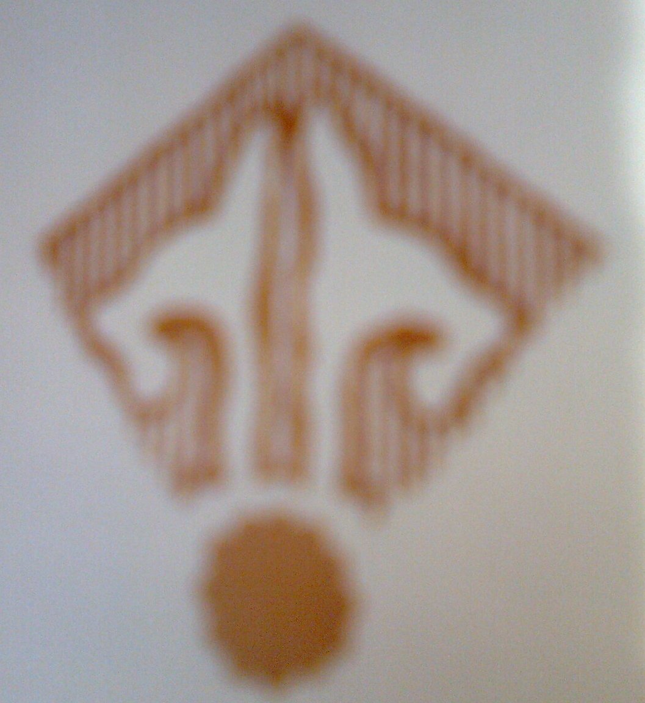
«Аққу қанаты» - өрнегі бақыттың, сұлулықтың, тазалықтың, ұлулық пен адалдықтың мағыналық белгісінде өрнектелген.
Сонымен қазақ халқының табиғат, кеңісітк жайынджағы дүниетанымы ертеден – ақ оның сырт пішінін кілем бетінде өрнектеу арқылы көрініс тапқан.

Ою - өрнектердің актуальдік орны.

Ұлттық ою - өрнектедің қазіргі заман талабына сай қолдану мен оларды күннен – күнге одан әрі дамып, ерекшеленіп, әртүрлі салаларда қолдану тәсілдерімен оларды тарихын зерттеу. Сонымен қатар үлкендердің арасында сауалнама жүргізу мен олның нәтижелерін тиянақтау мен шеберлермен, сән үйлермен кездесу кезіндегі сұхбаттарымызды айта кетсек.

Сауалнама сұрақтары:
  - Ою - өрнектердің қандай түрлерін білесіндер?

А) киіз үй
Ә) Қошқармүйіз
Б) Аспан

  - Оюды неде пайдаланады?

А) Кілемде
Ә) Қалада
Б) Партада

  - Оюлар неше бұрышты болады?

А) Ұзын
Ә) қысқа
Б) Төртбұрышты

  - Ою - өрнек неде бейнеленген?

А) Әнұран
Ә) Елтаңба
Б) Ту

  - Өсімдік оюларына қандай оюлар жатады?

А) Балдақ
Ә) Ағаша
Б) Ирек

  - Геометриялық оюларды ата:

А) Жапырақ
Ә) Мүйіз
Б) Шеңбер

  - Жануарлар оюларына жататын оюларды ата

А) Ирек
Ә) Түйетабан
Б) Қармақ

Сауалнама қорытындысы:
 | сұрастырылғандар саны
Сауал | 60
Мүлдем білмейтіндер | 10
түрлерін біледі | 20
қайда пайдаланатынын | 15
неде бейнелегені | 12
өсімдік оюларын білетін | 2
геометиялық оюларын білетін | 4
жануарлар оюларының түрлерін білетін | 5

Сұхбат жүргізу:
Машай апайдың үйіне барғанда:
- Машай апай осы ою - өрнектермен жұмыс жасауды қайдан үйреніп жүрсіз?
    - Менің әжем ою - өрнек шебері болған. Әжемнің қасынан бала кезімнен қызығушылық танытып, осы өнерді баулимын деп ынталанып жүргем.
    - Машай апай қандай ою - өрнектерді көп қолданасыз?
    - Көбіне «қошқармүйіз» оюы түгеліне жатық, сондықтан соны қолдану маған ыңғайлы.
    - Ал сіз осы оюларды қандай қолөнерде қолданасыз?
    - Мен оюларды қолөнерлердің көп түрлерінде қолданамын, әсіресе сырмақ, әбдіре жапқыш, бесікке жапқыш, терме алаша, құрақ көрпелерде.

Ботагөз апай үйіне барғанда:
    - Ботагөз апай қай уақыттан бастап ою - өрнек шеберлігімен айналысасыз?
    - Мен бала кезімнен әжелердің қасында жүріп, осы өнермен таныс болғам.
    - Қазіргі кезде қандай жұмыстар істеп жатсыз?
    - Мен қазіргі кезде көптеген өнер сайыстарына қатысамын. Және көптеген еңбектерімді Өлкетану мұражайынан көре аласыздар.
    - Сізде осы уақытқа дейін қандай жетістіктеріңіз бар?
    - Менің көптеген жетістіктерім бар. өткен жылы мен Көкшетау қаласында өткен «Жаңа ою - өрнектер» атты қолөнер сайысында «Эхо Баянаула» атты еңбегімен І орынға ие болдым.
    - Өзіңіздін жеке туындыларыңыз бар ма?
    - «Эхо Баянаула», «Галлактика», «Все в твоих руках», «Дорога жизни», «Мир познания», «Из глубины веков» және т.б.
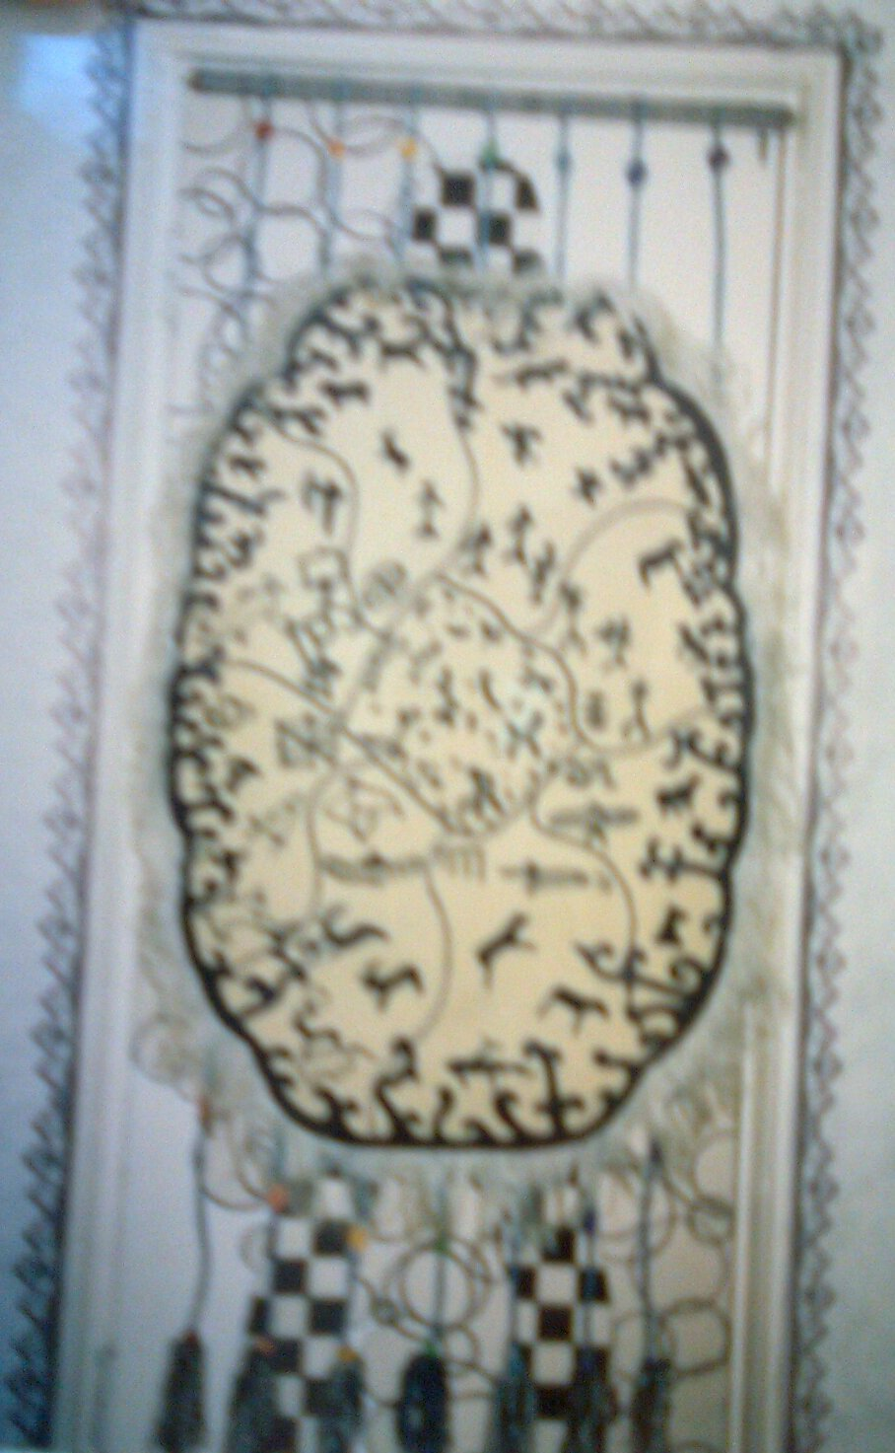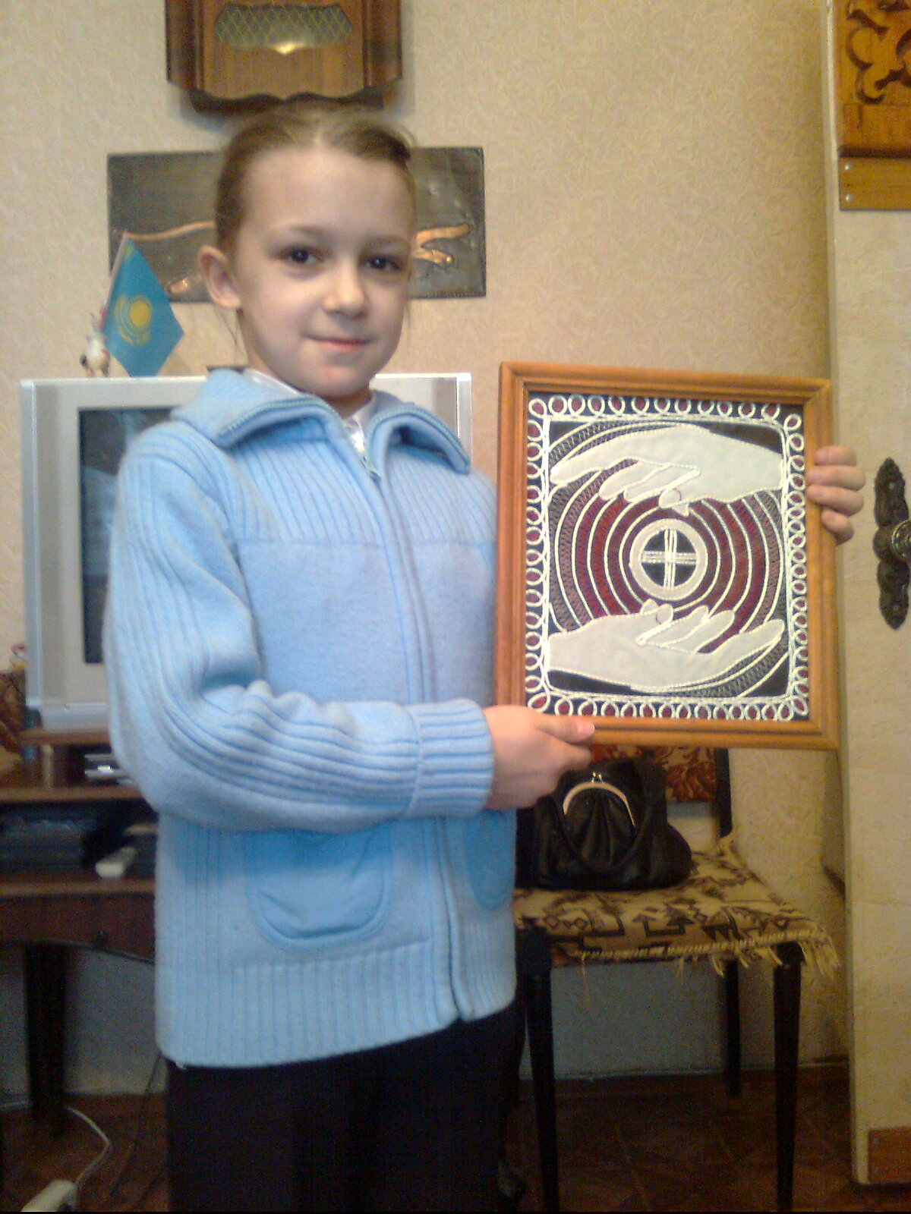
Қаламызда осындай шеберлер аз емес. Мысалы ретінде алсақ «Райса» сән үйі, «Экспресс» тұрмыс үйі сияқты үлкен мекемелер салтанатты киімдер үлгілері мен қазақ ұлттық киімдер үлгілерін ұсынады. Олардың дизайндарында көптеген қазақ ұлттық ою - өрнектер қолданыста болады. Сонымен қатар көптеген жарнамаларда, жарнамалық ілінімдерде, марапаттауларда, ұлттық рәміздерде және кітап – журналдарда қолданылады.

ІІІ. Қорытынды бөлім.
Қазақ ою – өрнектерінің мағынасы мен тәрбиелік мәні туралы.

Бұрын белгілі бір ұғымды, түсінікті білдіретіною – өрнек танбалары бертін келе жатқан сәндік, салтанат белгілеріне айналады. Әйтсе де, кейбір ою – өрнек үлгілерінің бастапқы мағына ұғымы сақталыпқалған. Мәселен «қошқармүйіз» оюы молшылықтың белгісі ретінде әлі де қолданылады.
Көшпелілерде өсімдік тектес ою – өрнектер аз емес өсіп өнетін табиғат дүниесін кие тұту, тәңірі тұту олардың да жоны бар деп қабылдау сенімі басым еді. Төрт жапырақтан тұратын гүл – ою – дүниенің төрт торабын, кеңістін гармониясын білдіреді. Қазақтардың ұғымына түр – түстің де орны айрықша. Мысалы «көк» - аспанның, аспанға табынудың, «қызыл» - оттың, «ақ» - шындық, қуаныш, бақыттың, «сары» - айырылудың, «қара» - жерлің, «жасыл» - көктемнің, жастықтың симыолы.
Гүл оюларының өзінде де халықтың дана ойы жататын мынадан көруге болады: «гүл мен гүл» түйдегінің айқас бірігіп салынуы бірлікті елдің ынтымақты болуын меңзейді.
«Су ою» да байырғы, киелі. Су ертедегі ұғымда жаратушы адамдардың бірі ауырған адамдарды сумен ұшықтайды. Көне түрік жазбаларында»от ана», «су ана» деген тіркестер кездеседі.
«Тау оюы» - мәңгіліктің, күш – құдыреттің символы.
Әрбір ою – өрнектегі атау жай ғана атау емес, сол атаулар арқылы ою – өрнектің тал бойында жасырын жатқан сырды, маңызды да мағыналы ойды алуға болады.
Мәселен, «орамал балдақ» - оюының атауында да мағыналы мән жатыр, «орамал» - әйелдер басына тартатын жаулық, «балдақ» - шымылдықтың бау өткізетін шығыршығы, ілгегі, яғни, орамал мен балдақ жаңа түскен келінге шымылдық тұту басына жаулық салу сияқты қазақ салтының шартты бейнесі ретінде бейнеленген.
«Орамал балдақ» - өрнегінің жан – жағына «тұмар», «гүл оюы», «су оюлары» салынып, аққурға қызыл, жасыл, көк түспен тоқылады. Мұнысы – «туған жердің гүліндей жайнап, сарқырап тоқтамай, ақпай судай мәңгілік халқына қызмет ет» - деп халықтың жаңа түскен келінге айтатын арман тілегі.
«Өнер көзі – халықта» дегендей, өнер түрлері елде мол, халықпен бірге жасап келеді, және жасай береді.
Осындай өмір түрлерінің бірі ұлттық ою – өрнектердің тәрбиелік мәнін аша түсіп, оқушыларға меңгерту жолдарын қарастыру, зерттеп жариялау – әр уақытта да ұлағатты іс болмақ.

Қолданылған әдебиеттер тізімі

- Сапар Төленбаев, Маргарита Өмірбекова «Ою - өрнектердің жасалу жолдары»
- М.Ш. Өмірбекова Энциклопедия «Қазақтың ою - өрнектері» Алматы 2003 ж.
- // «Парасат» №1, 1999 ж.
- // «Ұлағат» №1, 2 1999 ж.
- // «Қазақстан әйелдері» №1 1994ж. 32-33 бет.
- // «Қазақ тарихы» №4 2004 ж.
- // «Бастауыш мектеп» №4 2002ж.

